[Cliquez sur le logo Novaway et insérez le vôtre]

EXPRESSION DE BESOIN

Titre de votre projet
Ex : Développement d’un extranet sur mesure

Coordonnées
Société
Adresse
Contact projet
Tel
Mail

Révisions du document
Révisé par | Le | Modifications effectuées

Sommaire

Présentation du projet et contexte 3
Présentation de l’entreprise 3
Présentation du projet 3
Besoins fonctionnels 3
Les besoins prioritaires 3
Les options / évolutions possibles 5
Les évolutions plus globales 5
Besoins et contraintes techniques 5
Attentes en matière de services 6
Planning prévisionnel 6
Budget 6

Ce document propose une trame d’expression de besoin. Vous pouvez directement le modifier en choisissant les sections à garder, ou en ajoutant des éléments spécifiques à votre projet et non abordés.

Présentation du projet et contexte

Présentation de l’entreprise
Bref historique de votre société.

Présentation du projet
Par exemple :
- Contexte et objectifs du projet*
- Concurrents liés au projet
- Utilisateurs (cible visée, professionnels/particuliers ?...)
- Ressources humaines dédiées au projet
- Partenaires existants
- Glossaire

*Les éléments hors Contexte et objectifs sont facultatifs mais appréciés s’ils sont disponibles.

Besoins fonctionnels

Les besoins prioritaires

- Décrire les fonctionnalités importantes de la manière la plus exhaustive possible.
- Répondez à la question “Que souhaite-t-on faire ?” plutôt que “Comment faire ?”.
- N’hésitez pas à ajouter des schémas, wireframes/maquettes, tout ce qui pourrait nous aider à comprendre votre besoin.

Exemple de détail des fonctionnalités souhaitées
Les tableaux qui suivent sont des exemples à compléter et adapter selon votre projet. Dans l’idéal, vous pouvez regrouper les fonctionnalités en Groupe de fonctionnalités mais cela n’est pas obligatoire. Un listing des besoins peut être suffisant, dans un premier temps.
Groupe de fonctionnalités 1 - Ex : Fonctionnalités utilisateurs
L’utilisateur doit pouvoir :
Se connecter via des identifiants email + mot de passe
Consulter un tableau de bord personnalisé composé des dernières actualités, des derniers documents mis à sa disposition, etc.
Télécharger des documents contractuels (ex : factures)
Utiliser une messagerie pour communiquer avec son interlocuteur principal
Prendre un RDV par le biais d’un calendrier de type Calendly
Consulter une partie actualités
Recevoir des notifications pour l’alerter des derniers événements qui le concernent
Etc.

Groupe de fonctionnalités 2 - Ex : Interface d’administration de l’extranet
L’administrateur doit pouvoir :
Gérer les comptes administrateurs et les droits associés à chacun d’eux
Modifier des informations clients
Consulter le listing des clients ainsi que les dernières actions effectuées
Répondre aux demandes clients par un module de messagerie
Créer/modifier/supprimer des pages de contenu
Suivre des statistiques d’utilisation de l’extranet (préciser lesquels si vous en avez connaissance)
Etc.

Groupe de fonctionnalités 3 - À nommer
A compléter
...

Et ainsi de suite, jusqu’à ce que le périmètre fonctionnel du projet vous semble assez complet. Ce listing nous permettra de mieux nous projeter sur les efforts techniques nécessaires à sa réalisation. Il pourra être revu et complété par la suite.

Les options / évolutions possibles

- Les évolutions fonctionnelles : si nécessaire, indiquez les fonctionnalités que vous souhaitez développer, mais qui ne sont pas obligatoirement à intégrer dans une première version.

Fonctionnalités à prévoir en option/évolutions
Ex : l’administrateur doit pouvoir créer des sondages et les afficher sur les tableaux de bord d’un groupe de personnes défini
Etc.

Les évolutions plus globales

- Avez-vous connaissance d’évolutions envisagées à plus long terme ?

Les évolutions plus globales
Sur le long terme, les utilisateurs devront pouvoir régler leur facture en ligne.
Etc.

Besoins et contraintes techniques
Précisez s’il existe des contraintes techniques dont vous connaissez d’ores et déjà l'existence. Par exemple :

- Des connexions avec d’autres outils / API sont-elles nécessaires (ex : ERP, CRM, SI…) ?
- Supports à privilégier : ordinateur, smartphone, tablette ?
- Systèmes d’exploitation : iOS, Windows, Android... ?
- Des normes d’accessibilité à respecter ?
- Des contraintes réglementaires spécifiques au métier ?
- Site en multilingue ?
- Reprise importante de contenu depuis un ancien outil ?
Besoins en création graphique/webdesign

- La charte graphique est-elle déjà conçue ?
- Quels sont les éléments graphiques fournis ou à créer ? (ex : logo, images, icônes…)

Attentes en matière de services
Services supplémentaires à intégrer à l’offre (hébergement, formations, etc.) :

Planning prévisionnel

- Offres des prestataires attendues pour le :
- Début du projet :
- Mise en ligne du projet

Ces échéances sont-elles flexibles ?

Budget
Facultatif mais fortement recommandé. Le budget permet à l’agence d’analyser sa capacité à effectuer une prestation qualitative et compétitive. Indiquer un budget permet d’échanger en toute transparence sur les différentes possibilités de développement et de trouver des solutions techniques et fonctionnelles adaptées. Cela fait gagner un temps précieux à chacune des parties.

Novaway, agence web et mobile
pour vous accompagner

Novaway est une agence de conception et développement web et mobile créée en 2010 qui compte une équipe d'une vingtaine de passionnés.
Notre expérience nous a permis de mettre en place une méthode efficace, basée sur quatre domaines d’expertise complémentaires : le conseil, le design, le développement technique et la gestion de projet. Notre mission : vous accompagner dans la transformation digitale de vos process et vous rendre autonomes en concevant des solutions numériques 100 % adaptées à vos besoins.
Accompagnement stratégique  Des audits et ateliers pour concevoir avec vous et pour vos utilisateurs | 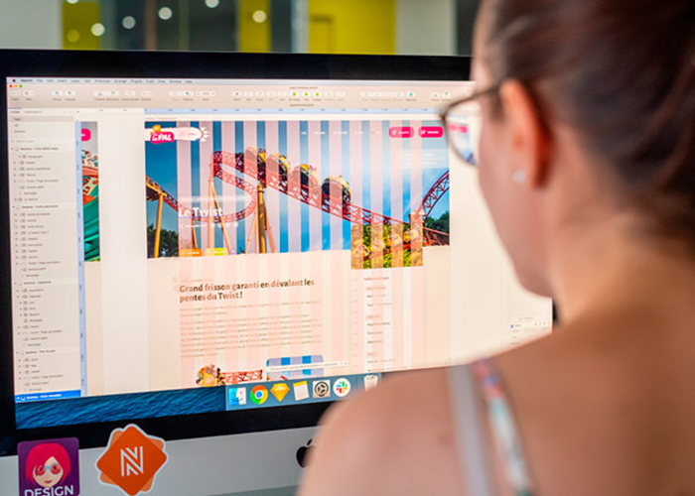  UX/UI design et direction artistique  Designer une solution attractive et efficace
Développement web et mobile  Développer votre projet adapté à vos enjeux et aux objectifs de votre entreprise | Suivi de votre projet  Vous accompagner tout au long de la vie du projet pour le faire évoluer

